IntoWords Cloud

IntoWords er et læse og staveprogram, som kan være en hjælp i dit daglige skolearbejde, da der er et ordforslagsmodul, ligesom du kender fra en mobiltelefon, og et oplæsningsmodul, så du kan lytte til tekster samtidig med, at du læser dem.

Når du er tilmeldt EUC Syd som elev, kan du bruge IntoWords Cloud.

Du kan hente det her:
- CD-ORD og IntoWords Mac via downloadside: https://download.mikrov.dk/
- IntoWords Cloud hentes via Chrome Store på portal: https://www.mv-nordic.com/dk/portal
- IntoWords iPad hentes via App Store og IntoWords Android via Google Play.
Alle steder logger du ind med Uni-login.

Hvad bruger du det til?

Læs hurtigere
IntoWords gør dig til læser på trods af læse- og skrivevanskeligheder. Selv om du ikke har store problemer, kan du alligevel have gavn af de ting, IntoWords giver mulighed for f. eks. lytning af længere tekster til afveksling for læsning. Hastigheden kan tilrettes til den, du finder bedst.
Skriv bedre tekster med færre fejl
IntoWords' ordforslag, stavehjælp og ordforslag hjælper dig til at formulere dig frit og flydende.
Du lærer også mange nye ord og begreber i din uddannelse. Her kan IntoWords også være en stor hjælp.
Du kan tjekke din retstavning ved at få teksten læst op eller slå ord, du ikke kender, op i IntoWords Ordbog.
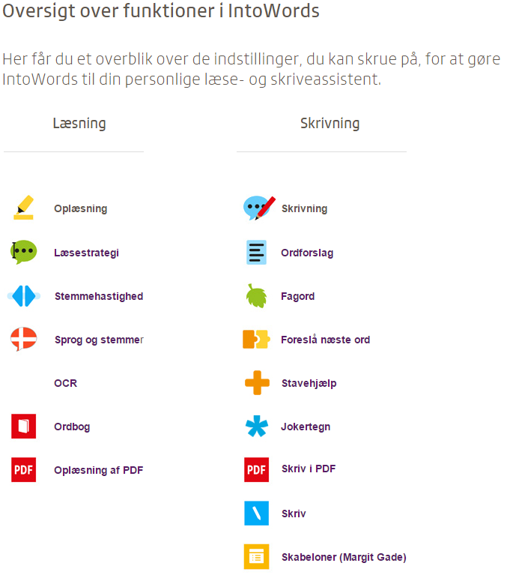

Hvordan kommer jeg i gang med at skrive?

Når du logger dig ind på IntoWords Cloud, vil du få et skærmbillede, som ser ud på denne måde.
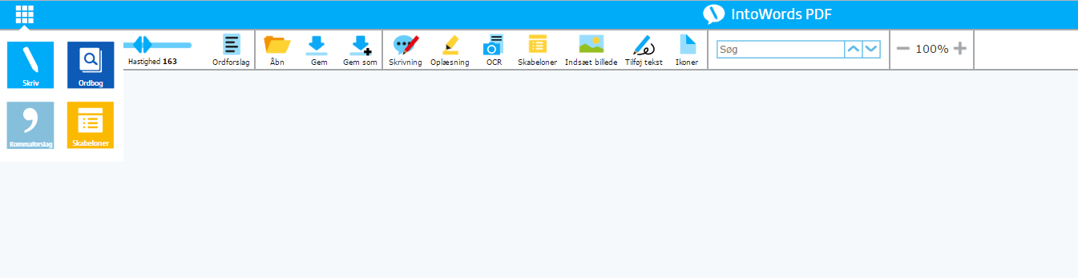
Du vælger så de funktioner, du skal bruge i opgaven.
På billedet herunder ser du skærmbilledet, hvis man slår skrivefunktionen og ordforslag til.
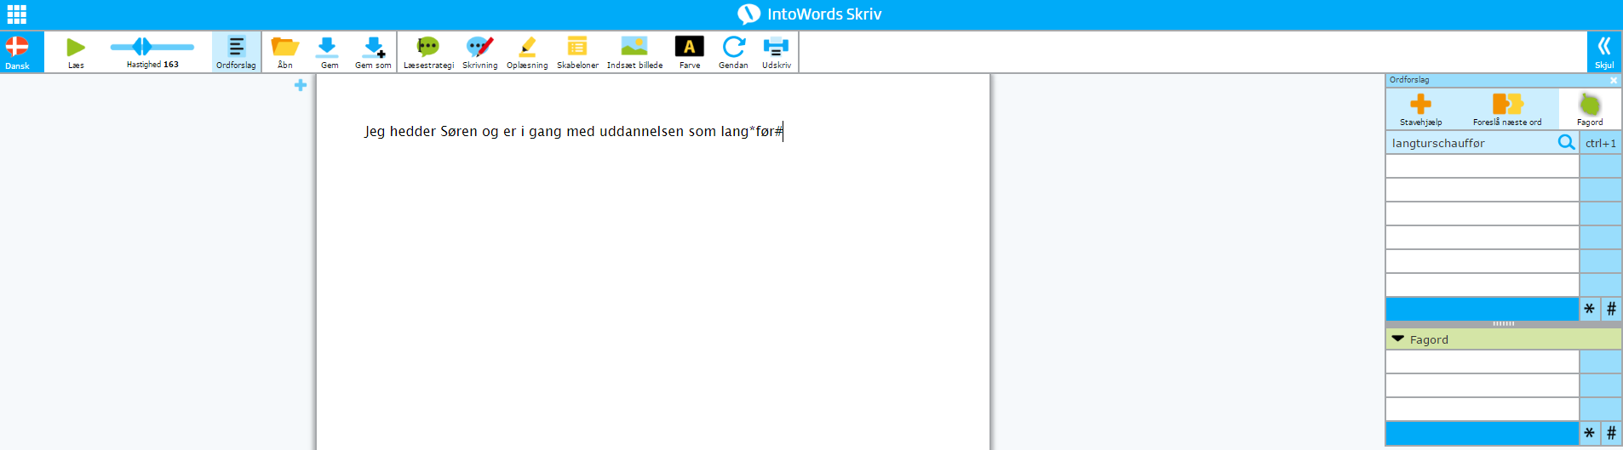

Brugen af * og #
Du bruger *, når du ikke ved hvilket/hvilke bogstaver, du skal bruge, og # når du ved, at ordet slutter.
Det kan du se på fotoet oven for, hvor der er skrevet lang*før#, som giver forslaget langturschauffør.
Trykker du på ”luppen”, så kan du få en ordbog med ordforklaring frem. Du kan også få google-billeder frem af ordet. Dette kan du bruge, hvis der f.eks. er et fagudtryk/redskab eller andet du ikke kender.
Du kan gemme dine dokumenter på dit drev og efterbehandle i Word, så du får et pænt layout.

Hvordan kommer jeg i gang med at læse?

Når du skriver noget selv, kan du få det, du har skrevet, læst op, så du kan høre, om det lyder rigtig, om du mangler noget osv.
Du kan bruge oplæsningsfunktionen, hvis du skal læse tekster, som du finder på internettet. Husk blot, at teksterne skal åbnes i samme browser som IntoWords Cloud, f.eks. Google Crome, hvis det er en pc, du har. Det samme gælder for Word dokumenter.
Du kan også få oplæst PDF-filer, hvis disse OCR-behandles igennem IntoWords Cloud. På den måde kan du ”læse” en tekst med ørerne.
Fagord
Hvis du slår fagord til, kan du under fanen Erhverv finde ordbøger til din uddannelse. Se her:
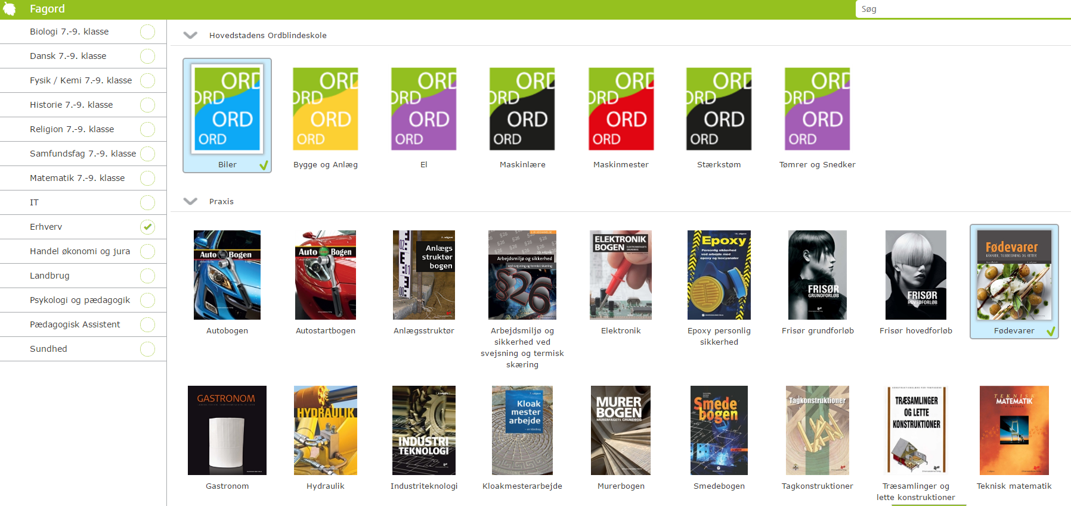
Vælg kun den/de relevante fag-ordbøger. Du sletter fag-ordbøger ved at klikke på ikonet, for de bøger du ikke ønsker
Skriveskabeloner
Under fanebladet Skabeloner kan du få hjælp til at komme i gang med forskellige skriftlige opgaver. Der er f. eks. en analysemodel til både noveller og til artikler.
Fremmedsprog
Der er selvfølgelig mulighed for at bruge engelsk, tysk, fransk, spansk, svensk og norsk oplæsning og ordforslag.

